CYANOBAKTERIER (BLÅGRØNNALGER)

Cyanobakterier (blågrønnalger) er og har til alle tider vært en naturlig del av livet i ferskvann. Man antar at de er blant de eldste organismer på kloden, og at de derfor har hatt tilstrekkelig tid til å tilpasse seg mange typer vann. Cyanobakterier er ekstra konkurransedyktige i næringsrikt vann og fortrenger ofte andre typer alger. Under optimale betingelser kan cyanobakteriene utvikle masseforekomst. Vannet får da en grønn, blågrønn, brun eller rød farge. Dette kalles en algeoppblomstring (Figur 1).

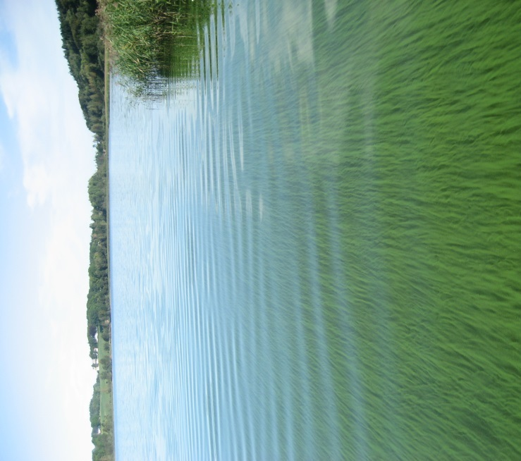

Figur 1. Oppblomstring av cyanobakterier i Akersvannet i Vestfold, Foto: NIVA

Under slike forhold kan konsentrasjonen av cyanobakterier i vannet vise store lokale variasjoner. Mange cyanobakterier har evne til å bevege seg opp eller ned i vannsøylen. Noen arter benytter denne egenskapen for å flytte seg mot overflaten hvis lysforholdene i dybden er dårlige. Når cyanobakteriene flyter opp til overflaten kan vinden transportere dem til bukter og strandområder hvor algekonsentrasjonen i vannet kan nå et høyt nivå. Samtidig kan øvrige deler av innsjøen ha nesten klart vann. Andre cyanobakterier derimot utvikler seg i 6-12 m dyp og kan utnytte det næringsrike vannet i overgangen mellom varmt overflatevann og kaldere bunnvann (sprangsjiktet). Innsjøer med slike forekomster av cyanobakterier i sprangsjiktet har gjerne klart vann nær overflaten.

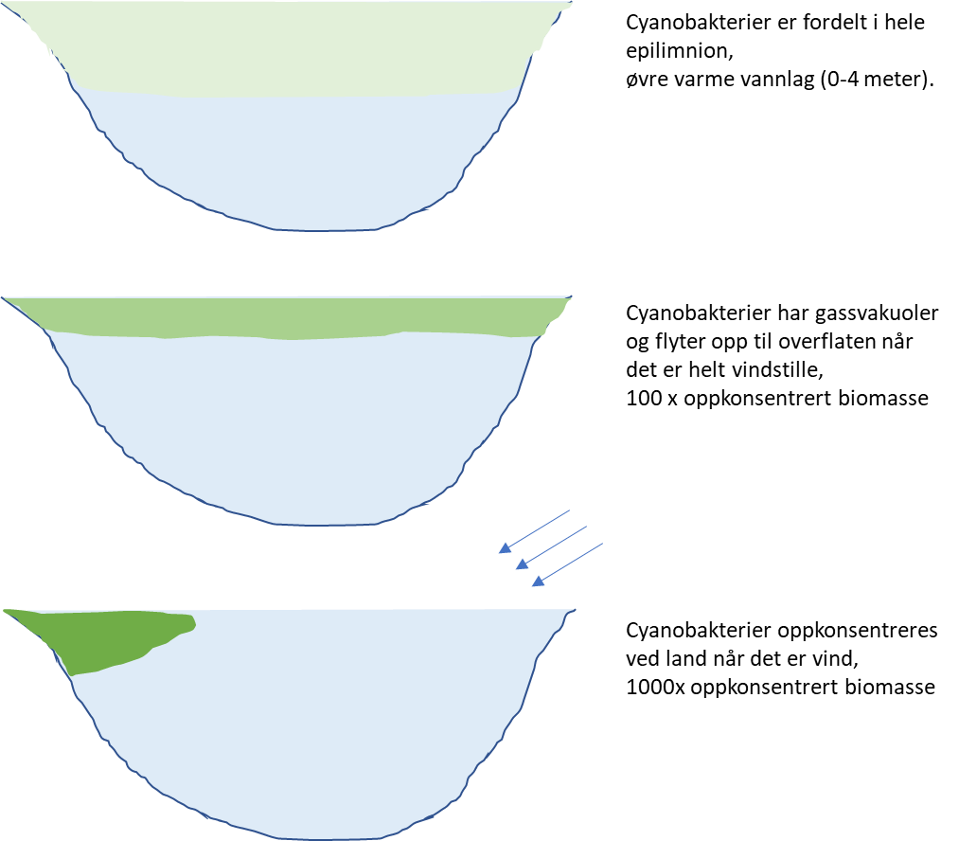

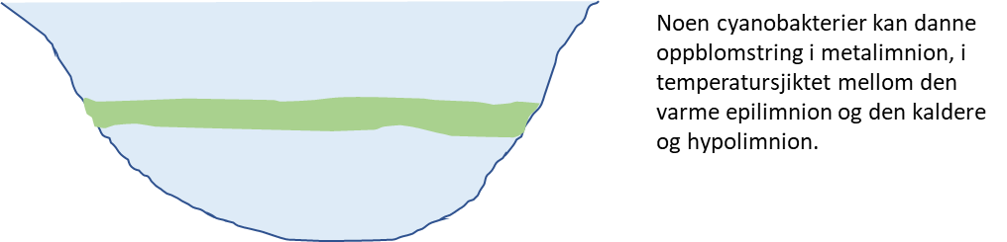

Figur 2. Under visse betingelser kan cyanobakteriene flytte seg mot overflaten eller bli fordelt i hele vannsøylen. Dette medfører en plutselig forverring av vannkvaliteten ved overflaten. Cyanobakterier kan også oppkonsentreres ved vind. Dersom det er en giftproduserende cyanobakterie vil konsentrasjonen av giftstoff oppkonsentreres i overflaten eller inne ved land. Noen cyanobakterier kan danne oppblomstring i metalimnion.
Under visse betingelser kan cyanobakteriene flytte seg mot overflaten eller bli fordelt i hele vannsøylen. Dette medfører en plutselig forverring av vannkvaliteten ved overflaten.

Det er vanskelig å forutsi eventuelle oppblomstringer av cyanobakterier. Grunnen til dette er at veksten deres styres av mange ulike faktorer. Viktig er en relativ høy konsentrasjon av næringsstoffer (særlig fosfat, nitrat/ammonium), nok lys, en pH-verdi over 7 og stabilt vær. Andre miljøbetingelser kan også spille en stor rolle. De fleste arter trives best om sommeren når vanntemperaturen nærmer seg eller overskrider 20 grader. Andre cyanobakterier derimot er mindre temperaturavhengige og kan for eksempel danne oppblomstringer under isen.

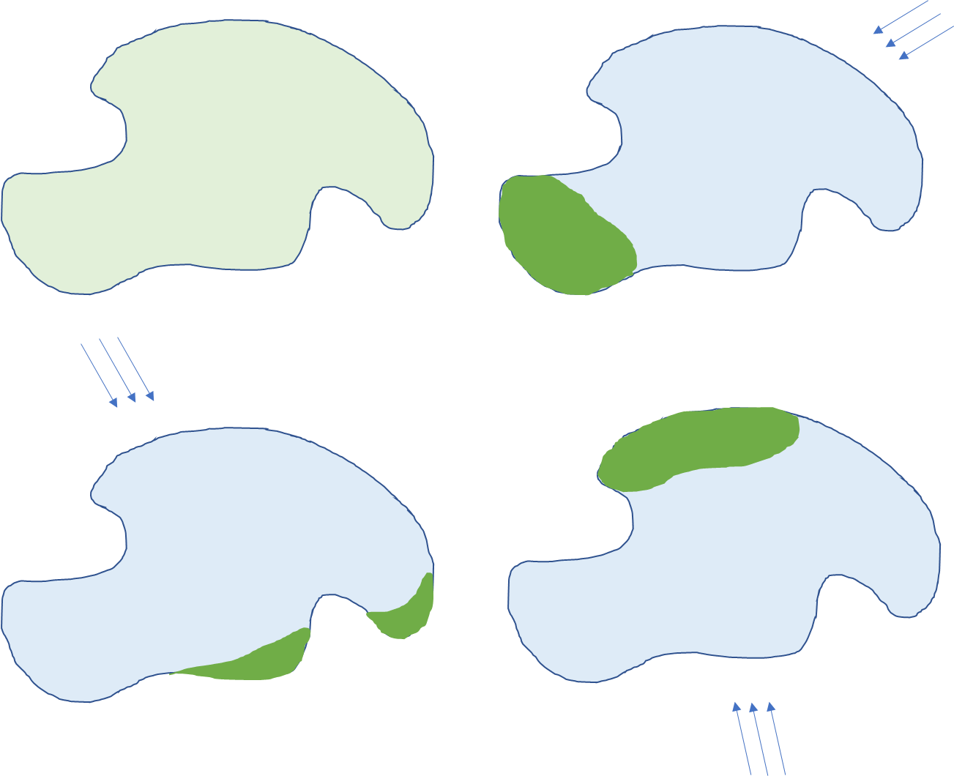

Figur 3. Når det er vindstille kan cyanobakterier med gassvakuoler flyte opp til overflaten. Ved vind vil disse cyanobakteriene som ligger på overflaten bli drevet inn mot land og oppkonsentreres. Ulik vindretning kan medføre at cyanobakteriene samler seg på vidt forskjellige steder.

Toksiner (giftstoffer) produsert av cyanobakterier
Når cyanobakterier danner oppblomstringer kan dette skape en rekke praktiske problemer. Høye konsentrasjoner av cyanobakterier i vannet forårsaker ofte vond lukt og gjør vannet uappetittlig, og gjør det mindre egnet til drikkevann. Men det største problemet oppstår når de produserer giftstoffer (toksiner). Ved undersøkelser av oppblomstringer i norske vannkilder har man funnet flere typer av toksiner:

Levertoksiner
Vitenskapelig betegnet som microcystiner og nodulariner. Levertoksiner er blant de mest vanlige giftstoffer produsert av cyanobakterier i Norge og kan finnes i omtrent 50 % av alle oppblomstringene (Figur 4). Forgiftning av dyr og mennesker kan inntreffe ved å drikke vann med høy konsentrasjon av cyanobakterier. Symptomene omfatter synsforstyrrelser, kvalme, oppkast, magesyke, diaré og leverskader. I verste fall kan helseskadene føre til død. Dessuten er det mulig å puste inn aerosoler som inneholder algeceller med levertoksiner. Dette kan skade lungene. Levertoksiner er antatt å akkumuleres i fisk og kreps, men det er foreløpig ikke kjent om konsentrasjonen i kjøttet kan nå et nivå som er helsefarlig for konsumentene. Et jevnlig opptak av toksinene er dessuten mistenkt for å øke risikoen for leverkreft.

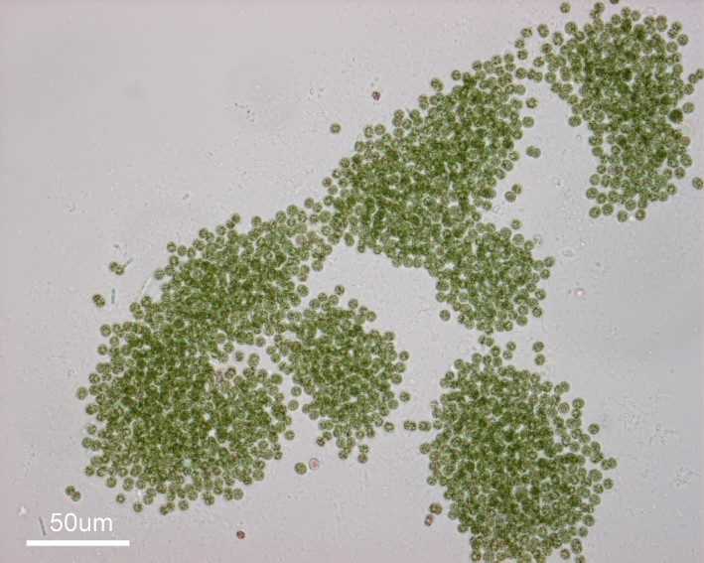
Figur 4. Microcystis aeruginosa er en vanlig forekommende cyanobakterie i Norge, og den kan prodsusere microcystiner, Foto: NIVA

I den reviderte utgave av retningslinjer for drikkevannskvalitet har Verdens helseorganisasjon (WHO) kommet med en foreløpig grenseverdi på 1 mikrogram per liter vann. Grenseverdien for badevann er satt til 10 mikrogram per liter. Grenseverdier for innhold i matvarer (fisk, kreps etc.) foreligger ikke. De vanligste eksponeringsmåtene er å svelge vann som inneholder cyanobakterier under bading, eller inntak av forurenset drikkevann.

Nervetoksiner
Vitenskapelig betegnet som anatoksiner eller saksitoksiner. Nervetoksiner overstimulerer eller blokkerer overføringen av nerveimpulser til muskelcellene. Dersom eksponeringen er høy nok, fører dette til pustevansker, muskellammelser og kramper. Ved moderat forgiftning avtar symptomene raskt.

Det er ikke utarbeidet helsemessige grenseverdier for nervetoksiner. De vanligste eksponeringsmåtene er å svelge vann kontaminert med celler av cyanobakterier under bading og via drikkevann.

Algeoppblomstringer og giftstoffer
Om en algeoppblomstring inneholder giftstoffer, hvilke stoffer det er og i hvilke mengder disse forekommer, kan kun bestemmes med hjelp av kjemiske eller genetiske analysemetoder. Klorofyll-konsentrasjon, siktedyp og algebiomasse er parametere som er ikke er egnet til å vurdere risikoen for forgiftning med toksiner produsert av cyanobakterier. Analyse av arts-sammensetningen kan gi en indikasjon av hvilke giftstoffer som potensielt kan være til stede. Giftigheten kan variere mye mellom oppblomstringer både i tid og sted (på en lokalitet og mellom lokaliteter). I tillegg til lever- og nervetoksiner inneholder alle oppblomstringer av cyanobakterier såkalte endotoksiner (vitenskapelig betegnet som lipopolysakkarider) som kan gi hudutslett og allergiske reaksjoner ved direkte kontakt med algecellene.

Badevannskvalitet
Oppblomstring av cyanobakterier skjer gjerne i juli og august, samtidig som det er ferieavvikling og færre folk på jobb. Lag derfor gode planer og definer ansvarlige personer håndtering av mulige oppblomstringer av cyanobakterier ved badeplasser.

Observer og noter om det er grønne partikler i vannet, grønne flak, vond lukt, grumsete vann
- Ved behov, ta vannprøve:
  - Prøvene tas på en 0,5 L plastflaske (skal sendes til NIVA, se rutiner nedenfor)

Dersom det er oppblomstring av cyanobakterier og grønt vann bør badeplassen inspiseres ofte, gjerne daglig.

Risikovurdering
Dersom det er bekreftet at det er cyanobakterier i vannet og det er påvist microcystin i vannet bør situasjonen føles nøye.
- Det finnes ingen nasjonal retningslinje for cyanobakterier og cyanotoksiner i badevann.
- WHO sin anbefalte grenseverdi for microcystin badevann er 10 µg/l.

MEN; Uavhengig av om cyanobakteriene produserer giftstoffer, eller ikke, så kan man få allergiske reaksjoner av å bade i vann med stor oppblomstring av cyanobakterier. NIVAs råd er at det frarådes å bade der det er stor ansamling av cyanobakterier, altså at vannet er synlig grønt eller at siktedypet er mindre enn 0,5 meter (eller dersom en ikke ser tærne når en har vann til knærne).

Informasjon til publikum
Det er mange måter å informere publikum om cyanobakterier (Figur 5). Ta i bruk informasjonstavler ved innsjøen/badeplassen og informer også på kommunen sine hjemmesider eller send en sms til alle innbyggere.
Publikum kan også oppfordres til å ta kontakt med kommunen, oppgi kontaktperson.

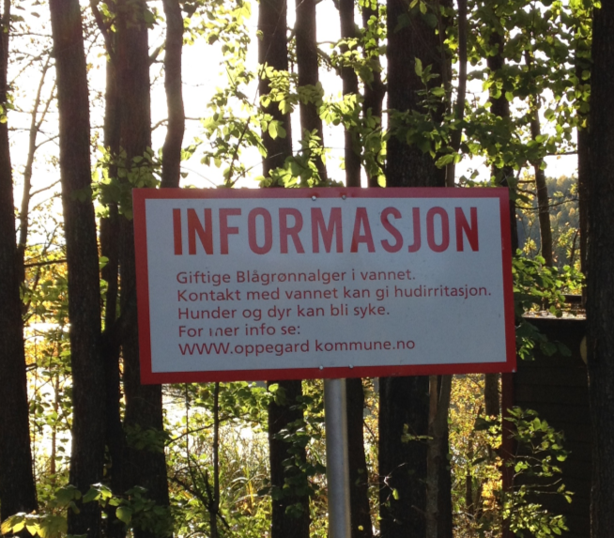

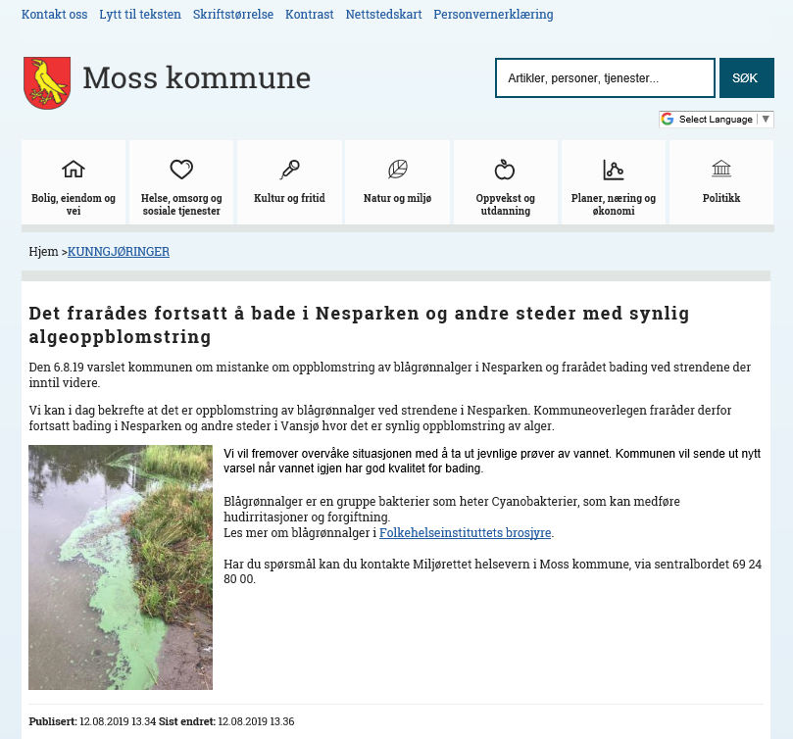

Figur 5. Informasjon om cyanobakterier, øverst til venstre: Skilt med informasjon om giftige cyanobakterier i Kolbotnvannet i Nordre Follo, Viken, øverst til høyre: sms til innbyggerene i Gjøvik kommune om oppblomstring av cyanobakterier i Mjøsa i 2019, nederst: informasjon på hjemmesiden til moss-kommune.no om fraråding av bading i Nesparken i 2019.

NIVA tilbyr analyser og råd
NIVA har lang erfaring med undersøkelser og overvåking av giftige cyanobakterier i Norge og internasjonalt. NIVA har vært med å beskrive flere nye giftstoffer, har utviklet analysemetoder og har et omfattende samarbeid med norske og internasjonale forskningsmiljøer for å fremskaffe ny kunnskap på fagfeltet. Våre tjenester og vår kunnskap benyttes av norske kommuner, laboratorier og vannverk.

Informasjon og råd. Ta kontakt med NIVA dersom du ønsker informasjon eller råd.

Analyse av vannprøver. Analysen kan inkludere bestemmelsen av planktonsammensetning i prøven, påvisning av potensielt giftproduserende arter av cyanobakterier, identifikasjon av giftstoffer, bestemmelse av konsentrasjon av lever- og nervetoksiner samt risikovurdering.

Ved spørsmål om prøvetaking og analyser av vannprøver, ta kontakt med:

Sigrid Haande, sigrid.haande@niva.no, 99713275
Birger Skjelbred, birger.skjelbred@niva.no, 98227781

I perioden midten av mai til midten av oktober kjører vi analyser av toksiner stort sett hver uke.

Analyse gjøres torsdag eller fredag. Dersom vi har prøven i Oslo innen onsdag vil den bli analysert inneværende uke. Kommer den torsdag/fredag blir den analysert uka etter.

Vi ser først på prøven i lupe/mikroskop for å se om den inneholder cyanobakterier og om det er noen potensielle toksinprodusenter.

Rutiner for prøvetaking og sending av prøver til NIVA

- Vannprøvene tas på en ren 0,5 L plastflaske. Dersom vannprøveflasker ikke er tilgjengelig kan det f.eks. benyttes 0,5 L brusflaske, men denne må skylles godt med innsjøvann før bruk.
- Merk flasken med prøvested og dato.
- Prøven sendes pr. post med ekspresspakke (post over natt) til:
  - NIVA, Økernveien 94, 0579 Oslo
  - Merk pakken med Prøvemottak og Sigrid Haande/Birger Skjelbred (kontaktpersoner på NIVA)
- Legg ved følgebrev der det står at det er en prøve til algetoksinanalyse og hvem som skal ha prøvesvaret.
- Prøvesvar sendes pr. mail samme dag som analysen er gjort.

Nyttige lenker:
Folkehelseinstituttets informasjonssider om giftige cyanobakterier.
https://www.fhi.no/ml/badevann/algeoppblomstring-i-vann/
https://www.fhi.no/publ/2010/cyanobakterier-blagronnalger---oppb/
https://www.fhi.no/nettpub/smittevernveilederen/sykdommer-a-a/cyanobakterier-blagronnalger-forgif/

WHO håndbok om cyanobakterier og cyanotoksiner (på engelsk)
https://www.who.int/water_sanitation_health/publications/toxicyanobact/en/

